Практическая работа №1.
ФИО: Павлов Никита Сергеевич
Группа: ИКБО-50-23
Способ 1: С помощью командной строки cmd
1. Имя компьютера (сетевое)
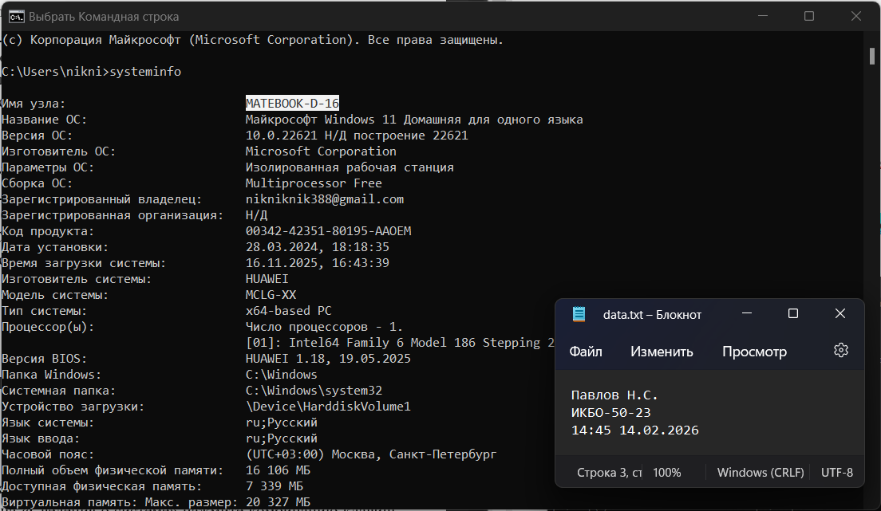
2. Версия ОС (включая № сборки)
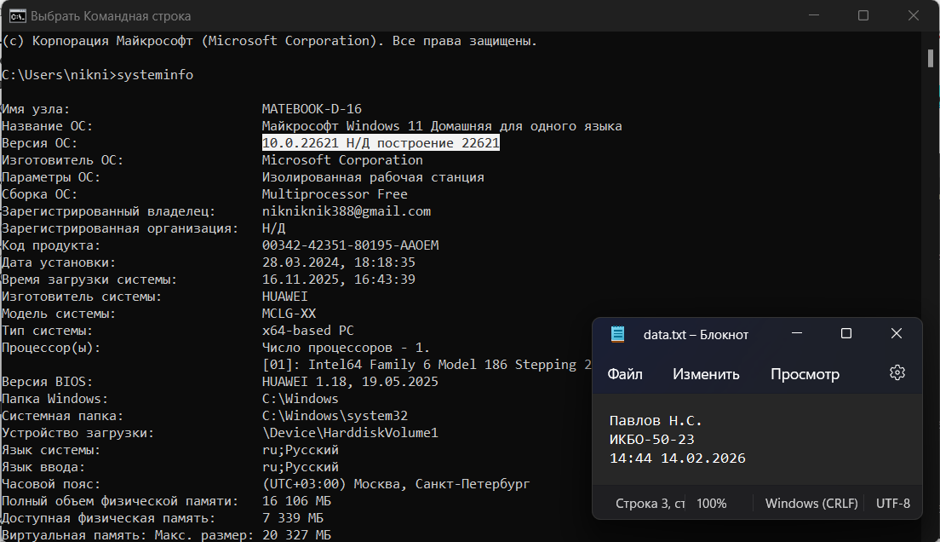
3. Модель процессора
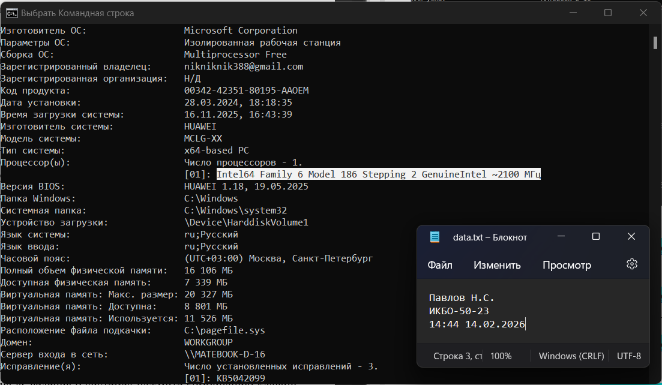
4. Объем ОЗУ
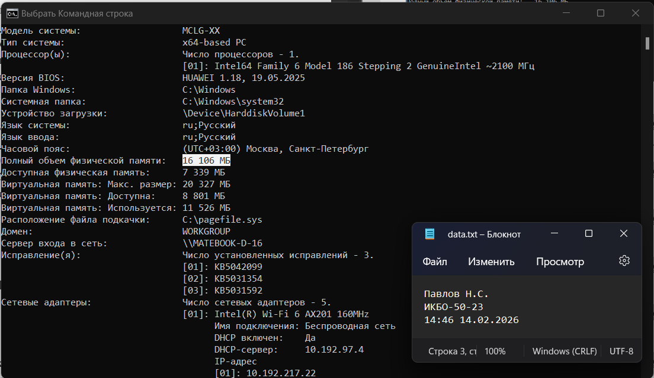
5. IP-адрес компьютера (все, если подключен к нескольким сетям)
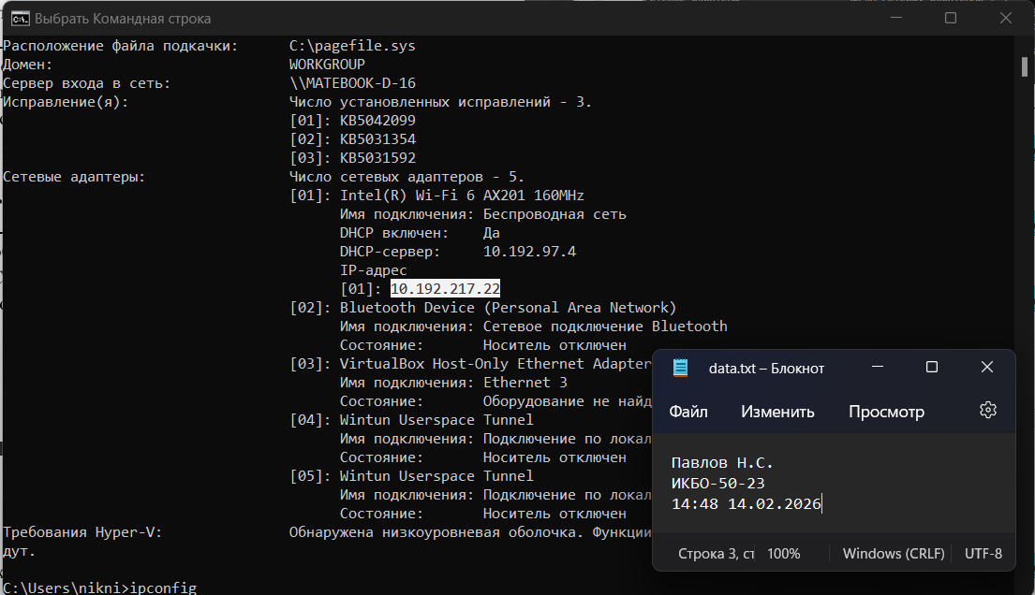
6. DNS-сервера
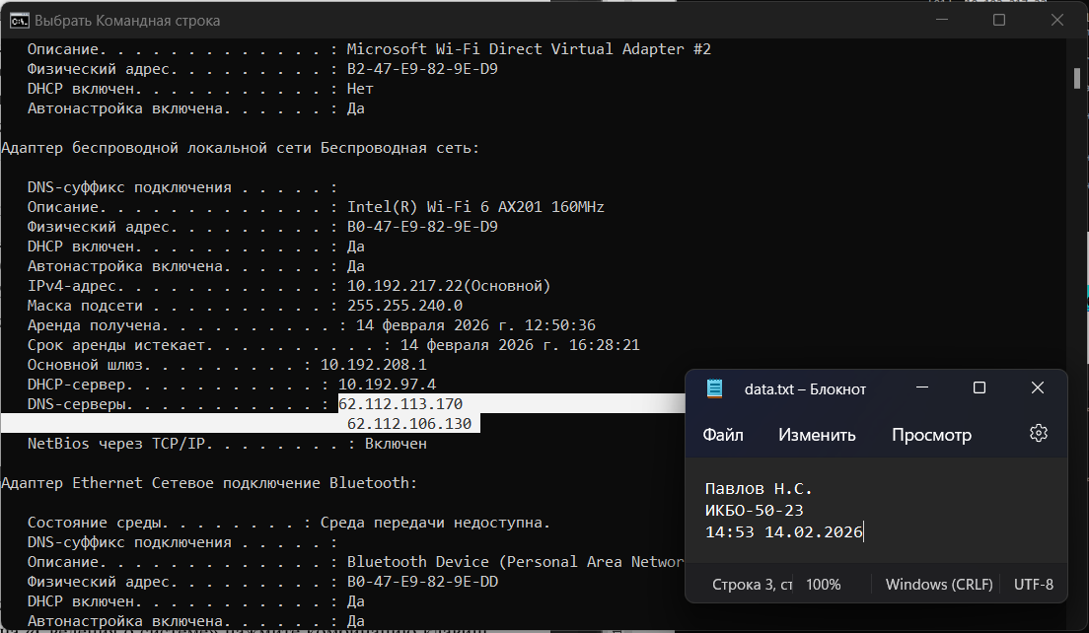
7. Шлюз по-умолчанию
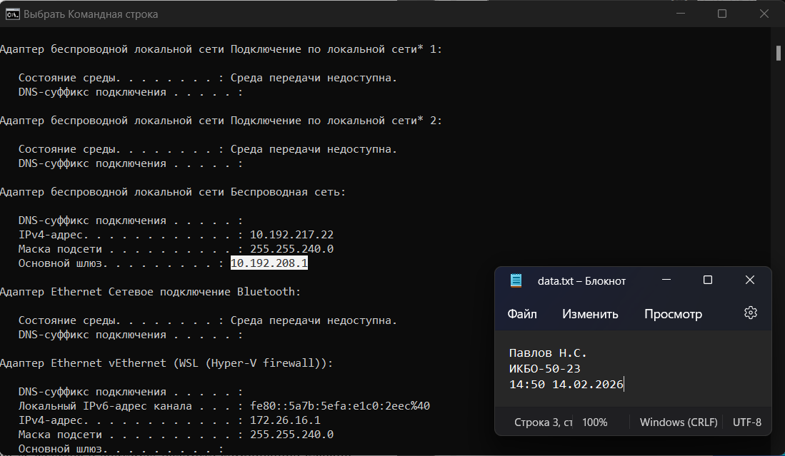
8. Серийный номер материнской платы
Отсутствует
9. Список установленного ПО
Отсутствует
10. Список пользователей
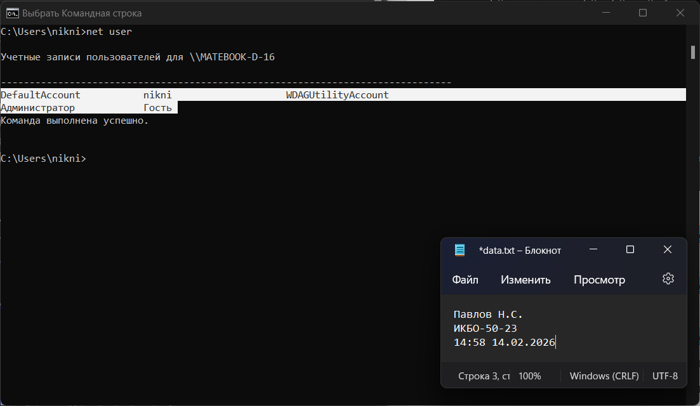
11. Общее использование способа (скриншот работы с соответствующей утилитой, на котором должно быть видно ваше ФИО и группу (для этого откройте блокнот и запишите их там) и текущую дату и время)
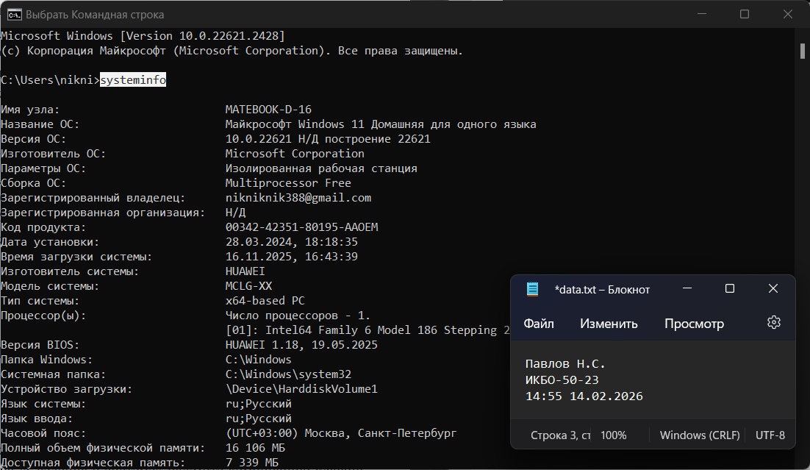
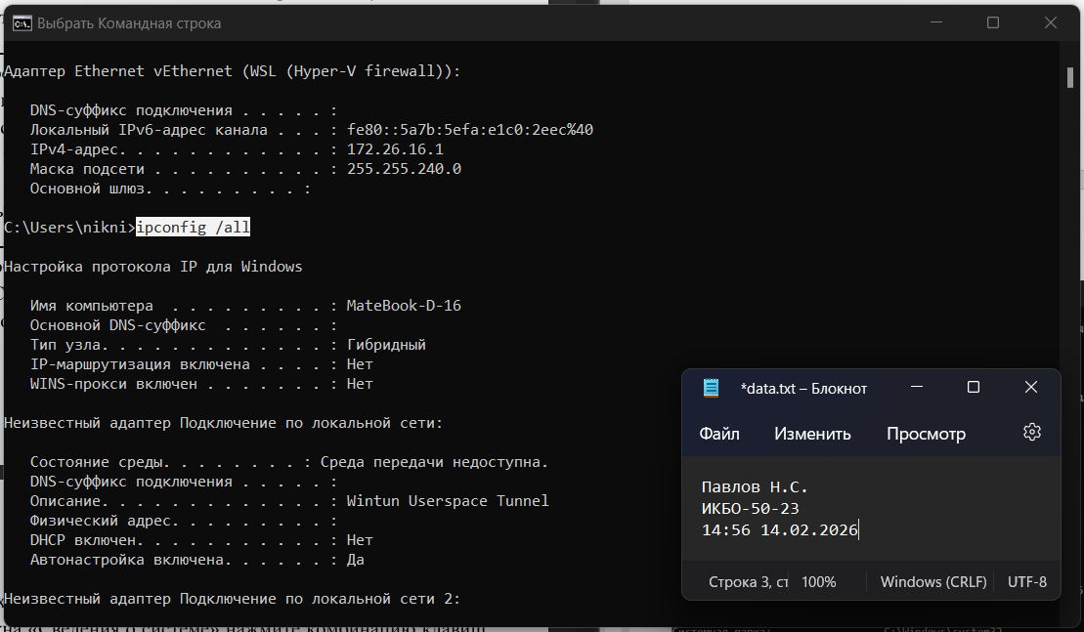
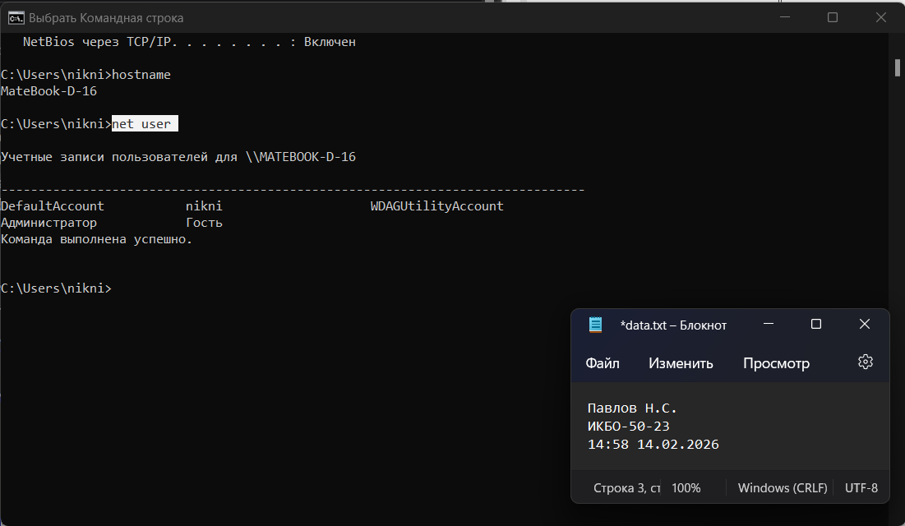
Преимущества использования данного способа: Доступен в любой версии Windows, позволяет быстро получить базовую информацию, поддерживает автоматизацию через bat-файлы
Недостатки использования данного способа: Не показывает серийный номер материнской платы и список установленного ПО, вывод содержит много лишней информации.

Способ 2. Использовать msinfo – Сведения о системе
1. Имя компьютера (сетевое)
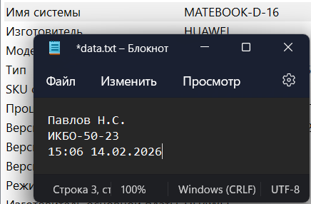
2. Версия ОС (включая № сборки)
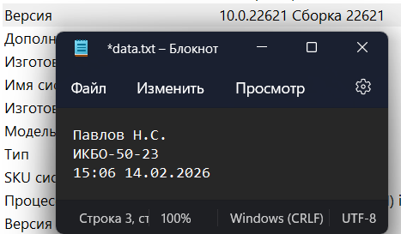
3. Модель процессора
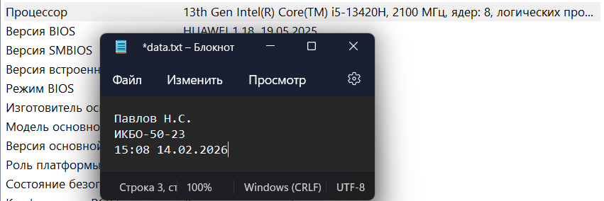
4. Объем ОЗУ
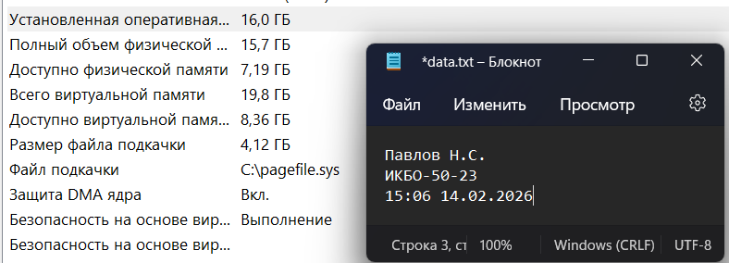
5. IP-адрес компьютера (все, если подключен к нескольким сетям)
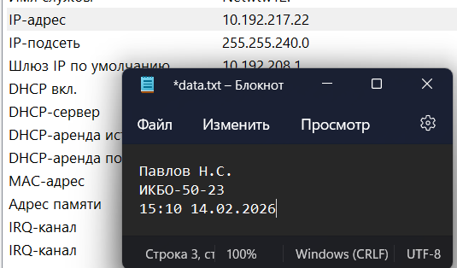
6. DNS-сервера
Отсутствует
7. Шлюз по-умолчанию
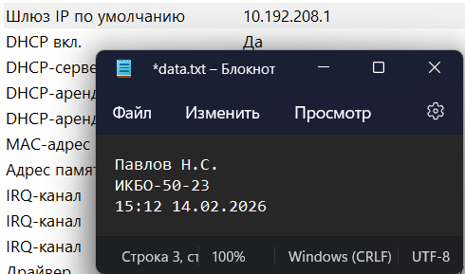
8. Серийный номер материнской платы
Отсутствует
9. Список установленного ПО
Отсутствует
10. Список пользователей
Отсутствует
11. Общее использование способа (скриншот работы с соответствующей утилитой, на котором должно быть видно ваше ФИО и группу (для этого откройте блокнот и запишите их там) и текущую дату и время)
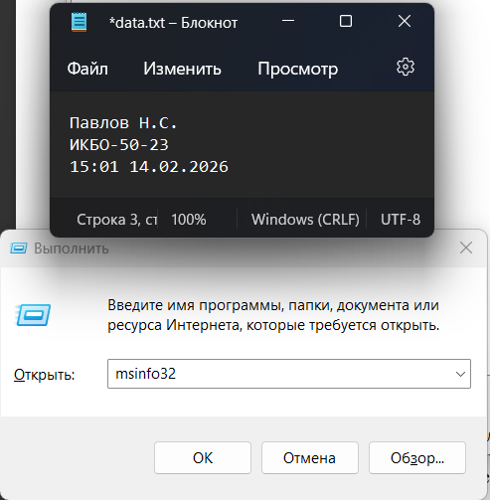
Преимущества использования данного способа: Удобный графический интерфейс с древовидной структурой, возможность экспорта полного отчета в файл.
Недостатки использования данного способа: Отсутствуют данные о DNS-серверах и списке пользователей, требует графического окружения.

Способ 3. Использовать wmic или PowerShell
1. Имя компьютера (сетевое)
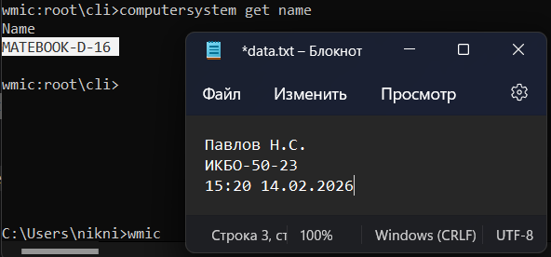
2. Версия ОС (включая № сборки)
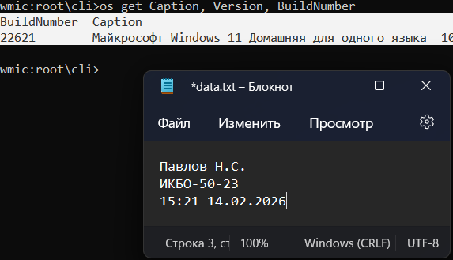
3. Модель процессора
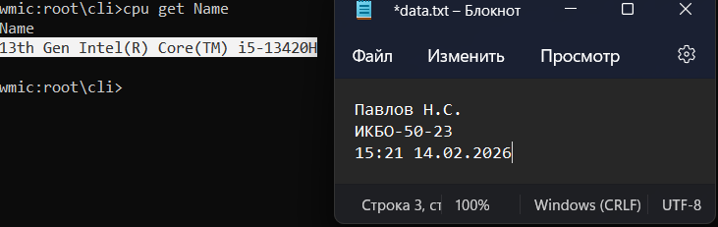
4. Объем ОЗУ
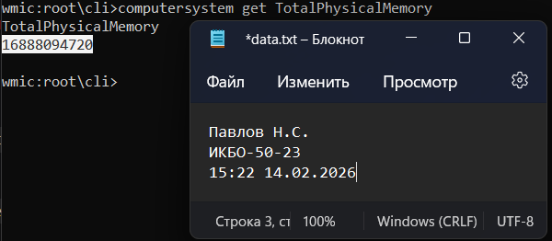
5. IP-адрес компьютера (все, если подключен к нескольким сетям)
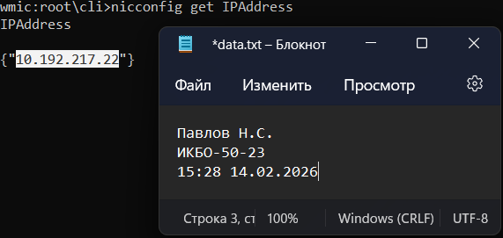
6. DNS-сервера
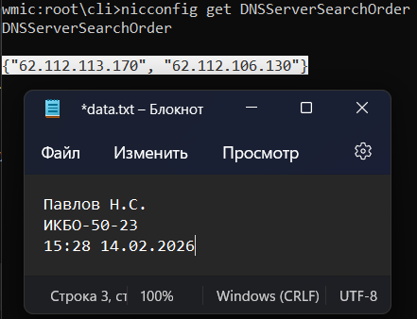
7. Шлюз по-умолчанию
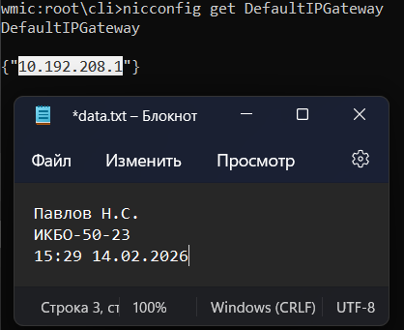
8. Серийный номер материнской платы
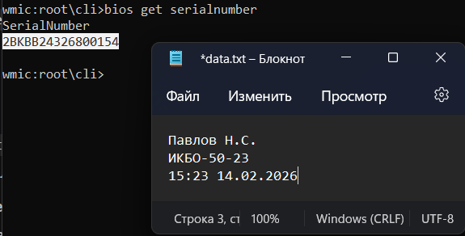
9. Список установленного ПО
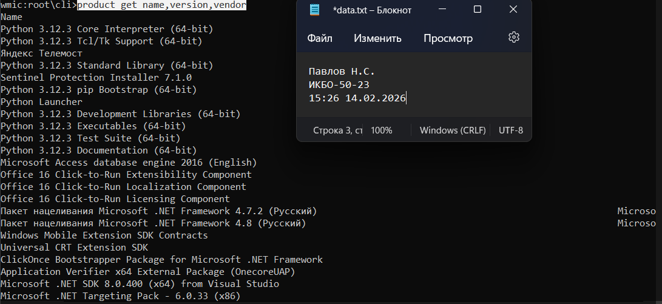
10. Список пользователей
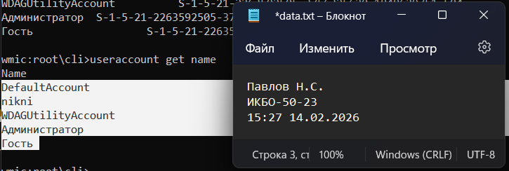
11. Общее использование способа (скриншот работы с соответствующей утилитой, на котором должно быть видно ваше ФИО и группу (для этого откройте блокнот и запишите их там) и текущую дату и время)
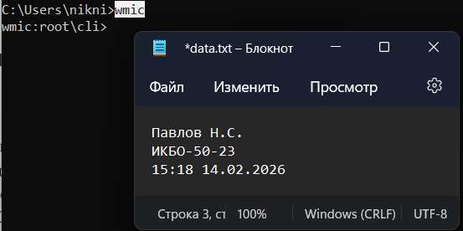
Преимущества использования данного способа: Предоставляет максимально полную информацию (все 10 пунктов), гибкая настройка вывода данных, идеально подходит для скриптов
Недостатки использования данного способа: Требует знания конкретных команд, возможны ограничения политик выполнения PowerShell

Способ 4. Использовать свойства системы
1. Имя компьютера (сетевое)
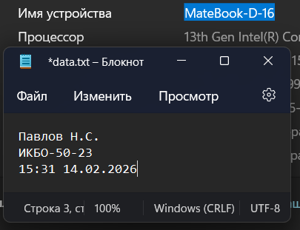
2. Версия ОС (включая № сборки)
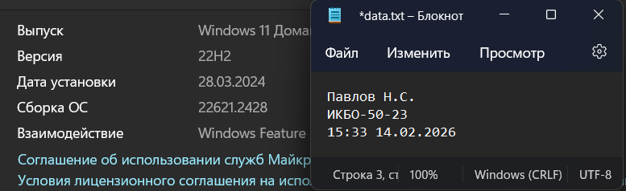
3. Модель процессора
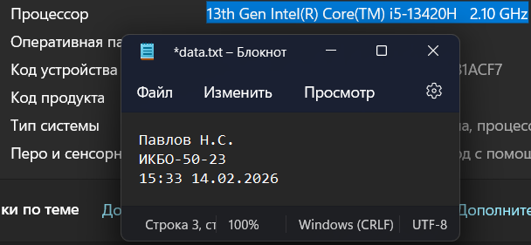
4. Объем ОЗУ
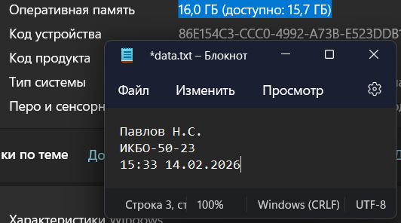
5. IP-адрес компьютера (все, если подключен к нескольким сетям)
Отсутствует
6. DNS-сервера
Отсутствует
7. Шлюз по-умолчанию
Отсутствует
8. Серийный номер материнской платы
Отсутствует
9. Список установленного ПО
Отсутствует
10. Список пользователей
Отсутствует
11. Общее использование способа (скриншот работы с соответствующей утилитой, на котором должно быть видно ваше ФИО и группу (для этого откройте блокнот и запишите их там) и текущую дату и время)
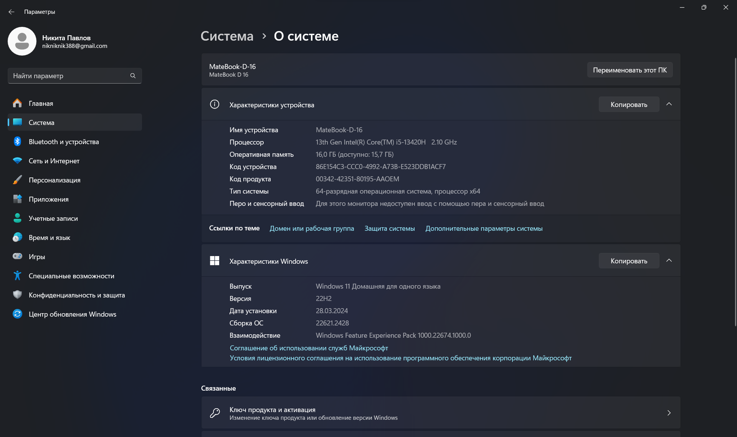
Преимущества использования данного способа: Самый простой и быстрый способ узнать базовые параметры (имя ПК, ОС, процессор, ОЗУ)
Недостатки использования данного способа: Не показывает сетевые настройки (IP, DNS, шлюз), серийный номер, список ПО и пользователей

Способ 5. Использовать диспетчер устройств
1. Имя компьютера (сетевое)
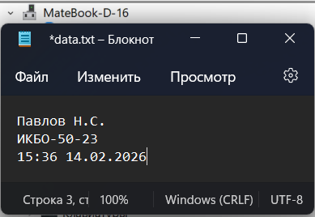
2. Версия ОС (включая № сборки)
Отсутствует
3. Модель процессора
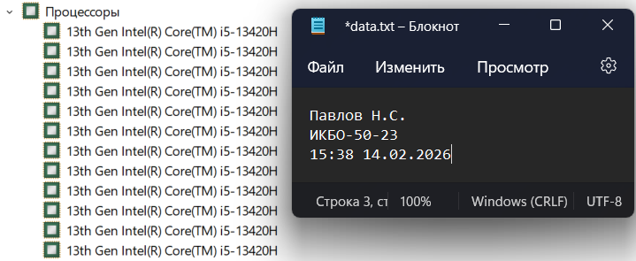
4. Объем ОЗУ
Отсутствует
5. IP-адрес компьютера (все, если подключен к нескольким сетям)
Отсутствует
6. DNS-сервера
Отсутствует
7. Шлюз по-умолчанию
Отсутствует
8. Серийный номер материнской платы
Отсутствует
9. Список установленного ПО
Отсутствует
10. Список пользователей
Отсутствует
11. Общее использование способа (скриншот работы с соответствующей утилитой, на котором должно быть видно ваше ФИО и группу (для этого откройте блокнот и запишите их там) и текущую дату и время)
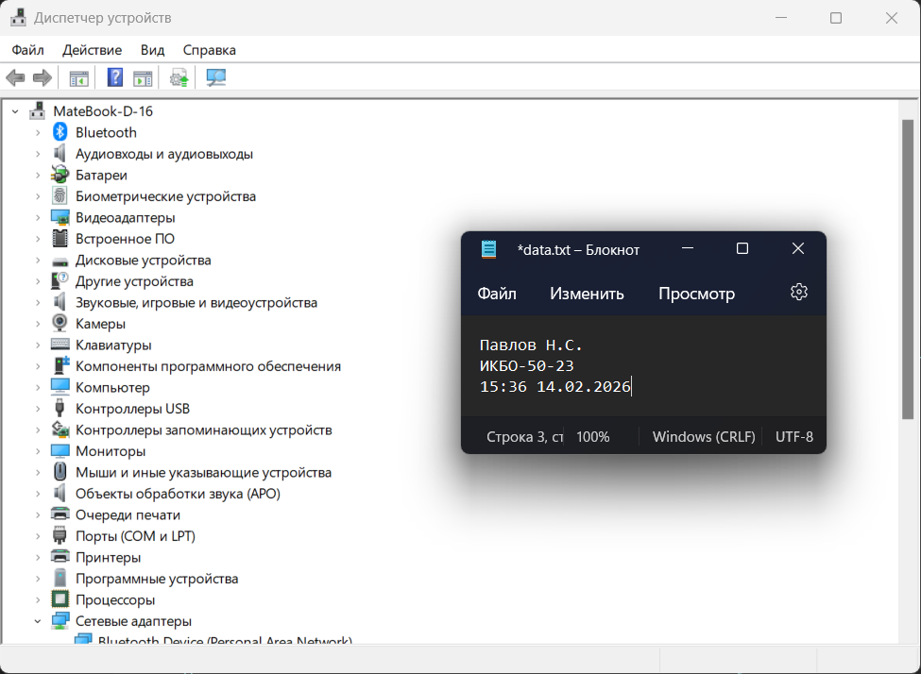
Преимущества использования данного способа: Удобен для просмотра оборудования и управления драйверами, показывает конфликты устройств
Недостатки использования данного способа: Из 10 пунктов доступны только имя компьютера и модель процессора, остальная информация отсутствует

6. Сравнительная таблица:
Отметьте, какую информацию можно узнать каждым из способов и укажите полученные вами значения
П. | Значения | Способ 1  (ДА/ НЕТ) | Способ 2  (ДА/ НЕТ) | Способ 3  (ДА/ НЕТ) | Способ 4  (ДА/ НЕТ) | Способ 5  (ДА/ НЕТ)
1 | MateBook-D-16 | ДА / + | ДА / + | ДА / + | ДА / + | ДА / +
2 | 10.0.22621 Сборка 22621 | ДА / + | ДА / + | ДА / + | ДА / + | НЕТ / –
3 | 13th Gen Intel(R) Core(TM) i5-13420H, 2100 МГц, ядер: 8, логических процессоров: 12 | ДА / + | ДА / + | ДА / + | ДА / + | ДА / +
4 | 16 Гб | ДА / + | ДА / + | ДА / + | ДА / + | НЕТ / –
5 | 10.192.217.22 | ДА / + | ДА / + | ДА / + | НЕТ / – | НЕТ / –
6 | 62.112.133.170 62.112.106.130 | ДА / + | НЕТ / – | ДА / + | НЕТ / – | НЕТ / –
7 | 10.192.208.1 | ДА / + | ДА / + | ДА / + | НЕТ / – | НЕТ / –
8 | 2BKBB24326800154 | НЕТ / – | НЕТ / – | ДА / + | НЕТ / – | НЕТ / –
9 | ------------------------------- | НЕТ / – | НЕТ / – | ДА / + | НЕТ / – | НЕТ / –
10 | DefaultAccount  Nikni  WDAGUtilityAccount  Администратор  Гость | ДА / + | НЕТ / – | ДА / + | НЕТ / – | НЕТ / –

